胬肉识别与分析报告
检查日期：XXXX
姓名：XXX 性别：X 年龄：XX 岁 日期：XXXX
检测设备：XXX

原始影像： 检测影像：
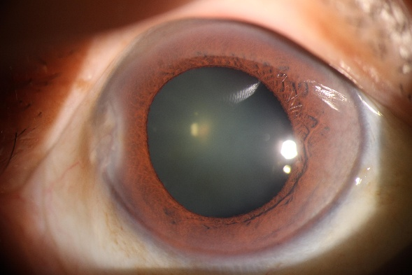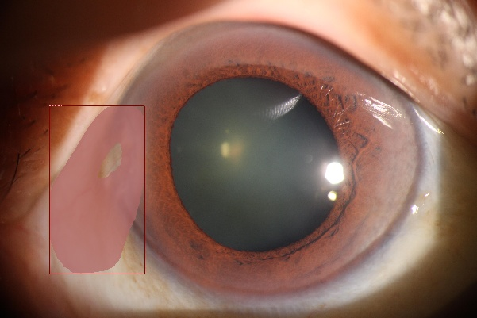

病理诊断：存在胬肉生长，其边缘明显，与角膜的边界相接。由于眼部状态显示角膜稍显浑浊，可能存在初期白内障，需进一步观察和评估
胬肉类型：翼状胬肉，类别为初期，肉芽组织以轻微病变的形式出现在眼睛侧面，尚未影响中心视力。
胬肉面积：1cm²以下
胬肉分级：I级，胬肉尚未显著影响视觉，处于观察期，患者需定期监测

总结：此部位的胬肉处于观察期，尚不需要手术
治疗建议：
- 观察与定期复查：建议患者定期复查，观察胬肉的变化，频率可为每3-6个月一次。
- 保守治疗：如无明显不适，可继续观察；如出现不适或视觉影响，考虑手术干预
护理建议：
- 注意眼部卫生：保持眼部清洁，避免用手直接触碰眼睛。
- 佩戴太阳镜：外出时佩戴UV防护的太阳镜，避免阳光紫外线对胬肉的刺激。
- 使用人工泪液：在眼睛干涩时使用人工泪液以保持眼部湿润，减轻不适感。
- 避免眼部疲劳：应用“20-20-20”规则，每20分钟休息一次眼睛，观注20英尺外的物体，不少于20秒钟，以减少眼部疲劳。

检测地点：XXXXX
联系方式: XXXXX
感谢您的信任与配合

